

单片机课程设计
课程设计任务书
20 17 －20 18 学年 第 一 学期 第 17周－ 18 周
题目 | 基于51单片机控制的多功能秒表系统
内容及规定
1.设计制作一个秒表系统，可用多位数码管显示时间。
2.可用开关控制并用多位数码管显示当前时间。
3.可以进行计时并能清零重新计时。
进度安排
1.布置任务、方案论证 1天
2.硬件制作、程序编写、仿真调试 3天
3.检查、整理、写设计报告、小结 2天
4.答辩 1天

学生姓名： 许乐 郭利铂
指导时间： 12月 23 日－ 12 月 29 日 |  |  | 指导地点： F 楼 403 室
任务下达 | 2023 年 12月 23日 | 任务完毕 | 2023 年 12 月 29 日
考核方式 | 1.评阅 √ 2.答辩 √ 3.实际操作 √ 4.其它□
指导教师 | 蒋沅 | 系（部）主任 | 王长坤
注：1、此表一组一表二份，课程设计小组组长一份；任课教师授课时自带一份备查。
2、课程设计结束后与“课程设计小结”、“学生成绩单”一并交院教务存档。

摘要
本设计是设计一个单片机控制的多功能秒表系统。
近年来随着科技的飞速发展，单片机的应用正在不断地走向进一步，同时带动着传统控制检测日新月异的更新。在实时检测和自动控制的单片机应用系统中，单片机往往是作为一个核心部件来使用，仅单片机方面的知识是不够的，还要根据具体的硬件结构，以及针对具体的应用对象的软件结合，加以完善。秒表的出现，解决了传统的由于人为因素导致的误差和不公平性。
本设计的多功能秒表系统采用AT89C51单片机为中心器件，运用其定期器/计数器定期和记数的原理，结合显示电路、电源电路、LED数码管以及按键电路来设计计时器。将软、硬件有机地结合起来，使得系统可以对的地进行计数，并且结合相应的显示驱动程序，使数码管可以对的地显示时间，暂停和中断。我们设计的秒表可以同时记录八个相对独立的时间，通过上翻下翻来查看这八个不同的计时值，可谓功能强大。其中软件系统采用汇编语言编写程序，涉及显示程序，计数程序，中断，延时程序，按键消抖程序等，硬件系统运用PROTEUS强大的功能来实现，简朴且易于观测，在仿真中就可以观测到实际的工作状态。
关键字：单片机，多功能秒表

小组成员：许乐，郭利铂
小组分工：
小组成员：讨论并拟定秒表要实现哪些功能
许乐：硬件电路的设计仿真，查阅资料
郭利铂：编写程序，撰写实验报告

目录

1.概述 4
1.1设计目的 4
1.2设计规定 4
1.3设计意义 4
2．系统总体方案及硬件设计 4
2.1系统总体方案 4
2.2硬件设计 5
2.2.189C51单片机 5
2.2.2晶体振荡电路 6
2.2.3 复位电路 7
2.2.5显示电路 8
2.2.6 系统电路图 9
3.软件设计 9
3.1设计特点 9
3.2设计思绪 10
3.2.1程序流程图 10
3.2.2程序 10
4.PROTEUS软件仿真 13
4.1仿真 13
4.2仿真结果描述 14
4.3结论及进一步设想 15
5.元器件清单 ………………………………………………………………………16
6.课程设计体会 16
7.参考文献 …………………………………………………………………….….18

1.概述

1.1设计目的
设计一个单片机控制的秒表系统。运用单片机的定期器/计数器定期和记数的原理，结合显示电路、LED数码管以及按键来设计秒表。将软、硬件有机地结合起来，使得系统可以对的地进行计时，同时具有开始/暂停，记录，上翻下翻，清零等功能。

1.2设计规定
（1）共四位LED显示，显示时间为00:00~59.99
（2）共五个按键，分别是开始/暂停，记录，上翻，下翻，清零键;
（3）能同时记录多个相对独立的时间并分别显示;
（4）翻页按钮查看多个不同的计时值;

1.3设计意义
（1）通过本次课程设计可以使我们进一步熟悉和掌握单片机内部结构和工作原理，了解单片机应用系统设计的基本环节和方法。
（2）通过运用AT89C51单片机，理解单片机在自动化仪表中的作用以及掌握单片机的编程方法。
（3）通过设计一个简朴的实际应用输入及显示模拟系统，掌握单片机仿真软件PROTEUS的使用方法。
（4）该实验通过单片机的定期器/计数器定期和计数原理,设计简朴的计时器系统,拥有对的的计时、暂停、清零、功能,并能同时记录多个相对独立的时间运用翻页按钮查看多个不同的计时值,该种秒表在现实生活中应用广泛,具有现实意义。

2．系统总体方案及硬件设计

2.1系统总体方案

本系统采用AT89C51单片机为中心器件，运用其定期器/计数器定期和记数的原理，结合硬件电路如电源电路，晶振电路，复位电路，显示电路，以及一些按键电路等来设计计时器，将软、硬件有机地结合起来。其中软件系统采用汇编语言编写程序，涉及显示，计数，中断，延时，按键消抖程序等，并在编程软件中调试运营，硬件系统运用PROTEUS强大的功能来实现，简朴且易于观测，在仿真中就可以观测到实际的工作状态。

单
片
机
外围
电路
电路
电源
电路
电路
显示电路
键盘电路
图1 系统电路原理

2.2硬件设计

2.2.189C51单片机
MCS-51系列单片机是8位单片机产品，89C51是其中的典型代表，基本模块涉及以下几个部分：
（1）CPU：89C51的CPU是8位的，此外89C51内部有1个位解决器
（2）R0M:4KB的片内程序存储器，存放开发调试完毕的应用程序
（3）RAM:256B的片内数据存储器，容量小，但作用大
（4）I/O口：P0-P3，共4个口32条双向且可位寻址的I/O口线
（5）中断系统：共5个中断源，3个内部中断，2个外部中断
（6）定期器/计数器：2个16位的可编程定期器/计数器
（7）通用串行口：全双工通用异步接受器/发送器
（8）振荡器：89C51的外接晶振与内部时钟振荡器为CPU提供时钟信号
（9）总线控制：89C51对外提供若干控制总线，便于系统扩展
89C51的引脚图如下:
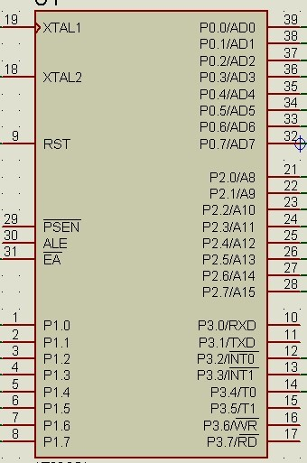
89C51单片机引脚图

2.2.2晶体振荡电路
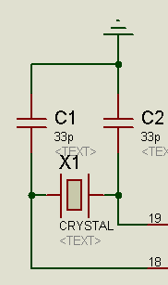
89C51芯片内部有一个高增益反相放大器，用于构成振荡器。引线 XTAL1和XTAL2分别为反向放大器的输入和输出，两端跨接石英晶体及两个电容就可构成稳定的自激振荡器。
这里，我们选用51单片机12MHZ的内部振荡方式，电容器C1，C2起稳定振荡频率，并对振荡频率有微调作用，C1和C2可在20-100PF之间取值,这里取33PF。

2.2.3 复位电路
采用上电加按键复位电路，上电后，由于电容充电，使RST连续一段高电平时间。当单片机已在运营之中时，按下复位键也能使RST连续一段时间的高电平，从而实现上电加按键复位的操作。

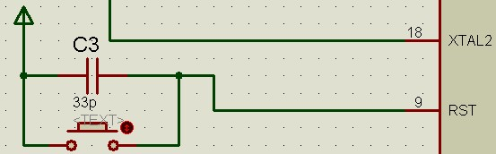

2.2.4按键电路
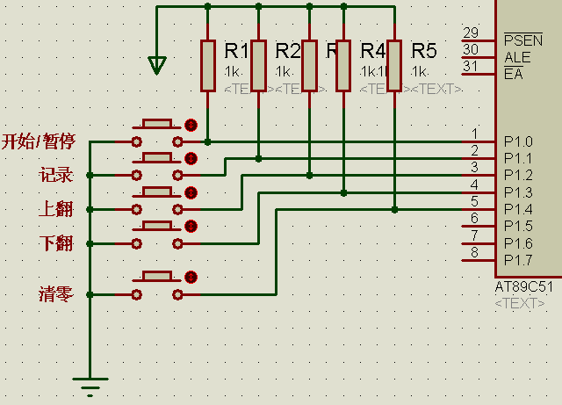
在按键电路中，我们可以在I/O口上直接接按键，或者通过I/O口设计一个键盘，然后通过键盘扫描程序判断是否有键按下等。键盘扫描电路节省I/O口，但编程有些复杂，在这里，由于我们所用的按键较少，且系统是一个小系统，有足够的I/O口可以使用，为了使程序简化，我们采用按键电路，用部分P1口做开关，P1.0开始/暂停，P1.1记录，P1.2上翻，P1.3下翻，P1.4清零。对于按键的设计，采用了防抖动的程序设计，使系统的性能得到进一步的提高。当按键被按下时，相应的引脚被拉低，经扫描后，获得键值，并执行键功能程序，因此按下不同的按键，将执行不同的功能程序。

2.2.5显示电路
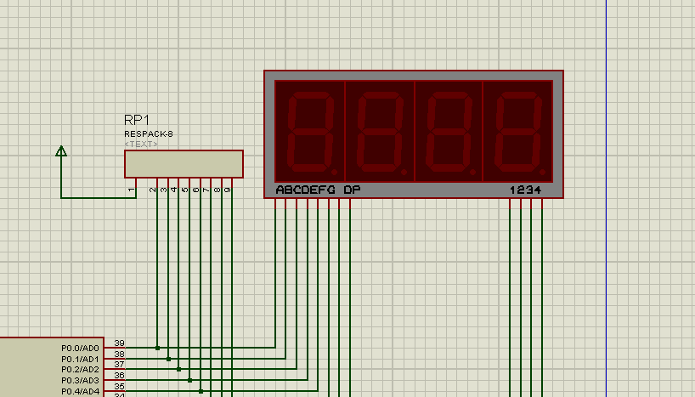
显示电路既可以选用液晶显示器，也可以选用数码管显示。我们采用的是数码管显示电路。用四个共阴极LED显示，LED是七段式显示器，内部有7个条形发光二极管和1个小圆点发光二极管组成，根据各管的亮暗组合成字符。
在用数码管显示时，我们有静态和动态两种选择，静态显示程序简朴，显示稳定，但是占用端口比较多；动态显示所使用的端口比较少，可以节省单片机的I/O口。
在设计中，我们采用LED动态显示，用P0口驱动显示。由于P0口的输出级是开漏电路，用它驱动时需要外接上拉电阻才干输出高电平。
以上内容仅为本文档的试下载部分，为可阅读页数的一半内容。如要下载或阅读全文，请访问：https://d.book118.com/958141131105006026

